Презентація “Кар’єра в ціль” компанією KPMG

24.10.2018 року для студентів 3-6 курсів економічного факультету на пропозицію ПрАТ “KPMG” в рамках розвитку партнерських відносин відділом зв’язків з виробництвом та сприяння працевлаштуванню студентів і випускників, деканатом факультету було проведено презентаційну зустріч “Кар’єра просто в ціль”.
KPMG – це міжнародна мережа незалежних фірм, що надають аудиторські, податкові та консультаційні послуги. Тісно співпрацює з клієнтами, допомагаючи їм в питаннях зниження ризиків і реалізації можливостей для їхнього бізнесу.
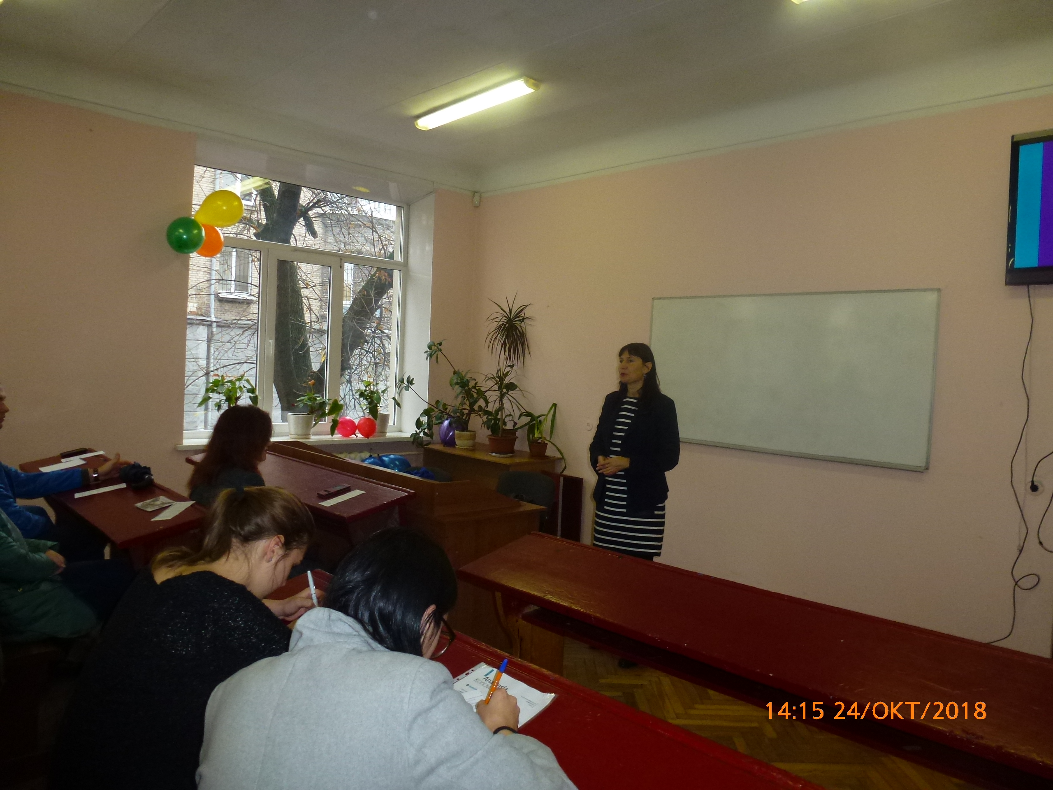
У число клієнтів фірм-членів мережі KPMG входять корпорації, державні установи, а також некомерційні організації. KPMG забезпечує клієнтам стабільні стандарти якості послуг, що надаються, засновані на високому професіоналізмі, глибокому знанні галузевої специфіки та місцевих умов. Головною метою KPMG є забезпечення і підвищення якості професійних послуг, що надаються її фахівцями.

Офіси KPMG працюють у 154 країнах світу. Штат співробітників KPMG в Україні налічує понад 500 професіоналів. Спеціалісти компанії ознайомили майбутніх випускників не тільки з можливостями працевлаштування та кар’єрного росту в компанії, але й програмами стажувань, які надають прекрасну можливість для випускників та студентів отримати власне уявлення про роботу в фірмі без попереднього професійного досвіду.
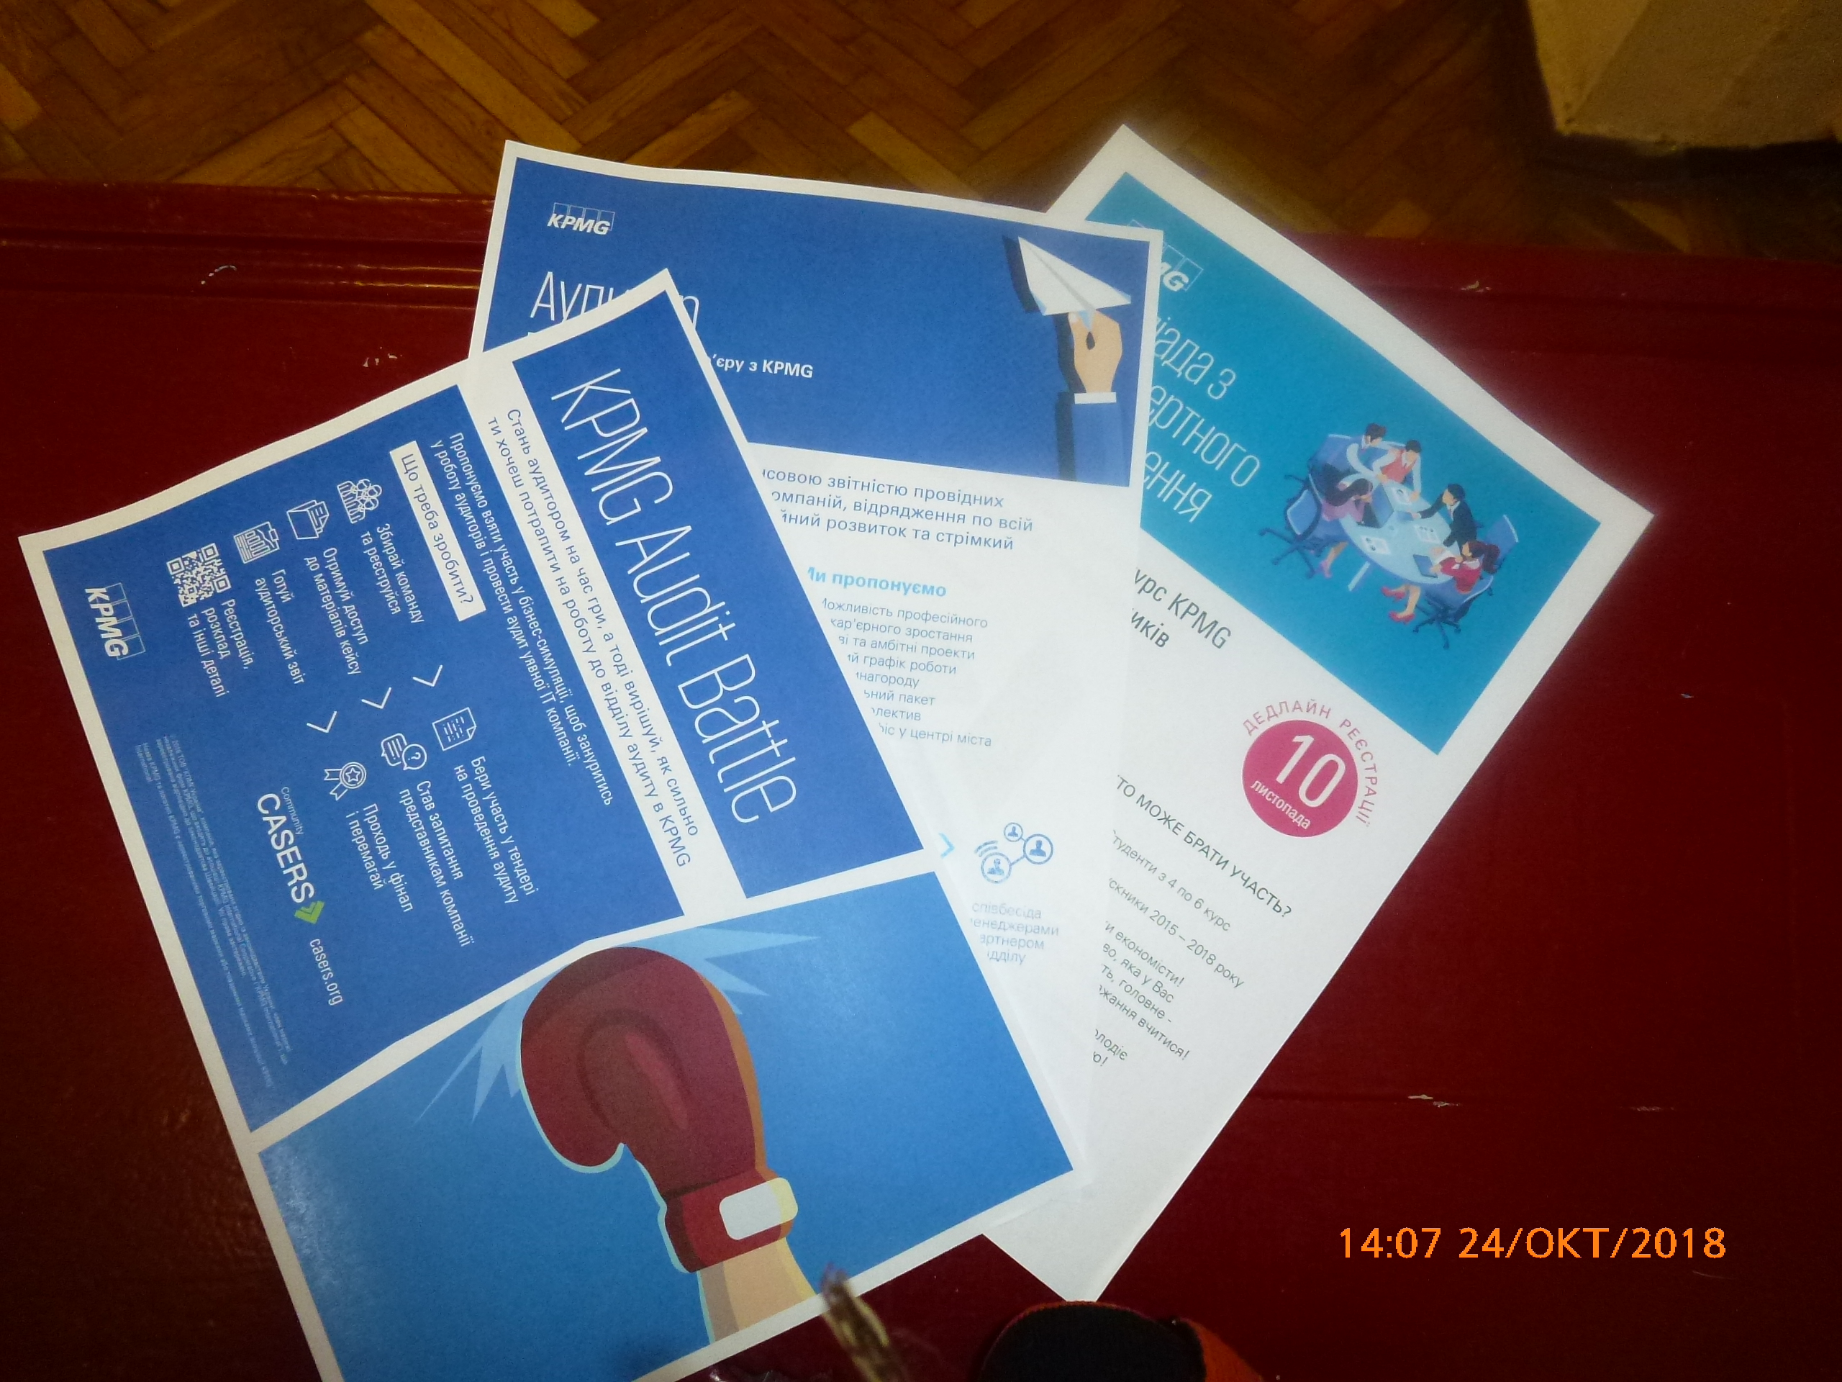
Програми стажування, призначені для залучення талановитої молоді до світу бізнесу, можуть стати першим кроком, однак це буде важливий крок у правильному напрямку до успішного майбутнього.
Студентам було запропоновано заповнити анкети для участі в різноманітних заходах: від відкритих дверей до навчальних курсів.

